Tillsynsbegäran – information om höga naturvärden och fridlysta arter i avverkningsanmälan A 7085-2024 i Åtvidabergs kommun

Detta dokument behandlar höga naturvärden i avverkningsanmälan A 7085-2024 i Åtvidabergs kommun. Denna avverkningsanmälan inkom 2024-02-21 00:00:00 och omfattar 9,5 ha.

Vi begär härmed att Skogsstyrelsen fattar beslut enligt miljöbalken som säkerställer att skogens höga naturvärden bevaras samt säkerställer att EU-lagstiftning efterlevs och att artskyddsbrott förhindras. Vi önskar även ta del av de ställningstaganden och beslut som myndigheterna meddelar till följd av aktuell avverkningsanmälan och föreningens inlaga (se 34 § förvaltningslagen).

Nedan beskrivs fynd av naturvårdsarter och fridlysta arter som gjorts i det avverkningsanmälda området. I BILAGA 1 finns artfakta om fridlysta arter.

# Naturvårdsarter

I avverkningsanmälan har följande 14 naturvårdsarter hittats: dvärgbägarlav (NT), hornvaxskinn (NT), kilporing (NT), spillkråka (NT, §4), stiftklotterlav (NT), tallticka (NT), vedskivlav (NT), brandticka (S), gullgröppa (S), strutbräken (S), tibast (S), trädporella (S), blåsippa (§9) och revlummer (§9). Av dessa är 7 rödlistade. För rödlistade arter har rödlistekategorin angivits inom parentes. Arter som är signalarter enligt Skogsstyrelsen har markerats med (S). För fridlysta arter anges även paragrafen i Artskyddsförordningen som arten är fridlyst enligt.

De påträffade naturvårdsarterna är ett tydligt kvitto på att detta rör sig om en skog med höga naturvärden. I Figur 1 visas en karta över det avverkningsanmälda området, där samtliga fyndplatser för naturvårdsarter som finns registrerade på Artportalen har markerats.

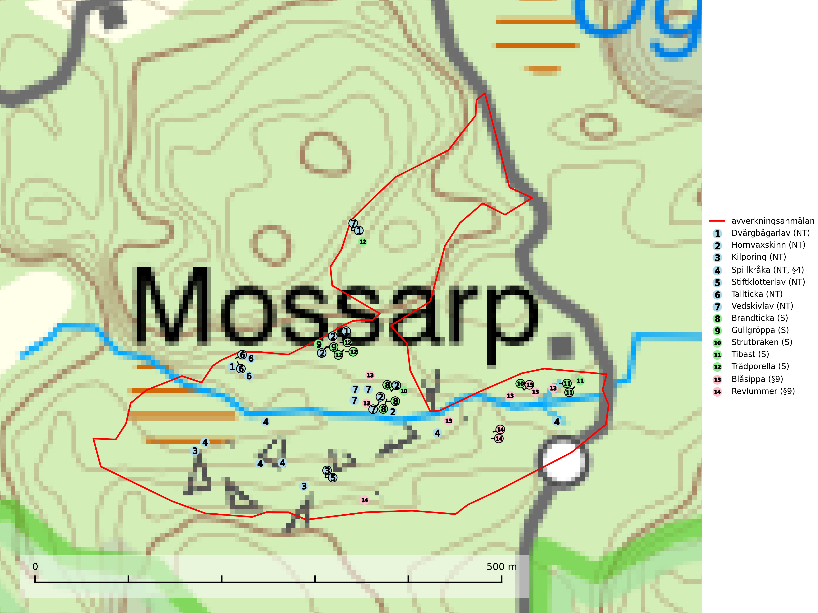

Figur 1. Fyndplatser för naturvårdsarter i det avverkningsanmälda området (röd linje). Markörer utan svart kant är placerade på fyndplatsen. Markörer med svart kant är placerade vid sidan av fyndplatsen och har ett svart streck som visar fyndplatsens exakta position. Kartans mittpunktskoordinat är N 6461718, E 571610 i SWEREF 99 TM.

**Dvärgbägarlav (NT)** förekommer över hela Sverige på gammal hård ved, huvudsakligen på tall men i södra Sverige även på ek. Veden utgörs framförallt av grova stubbar, lågor och grenar. Substratet har blivit sällsyntare och nybildning av substrat sker bara i begränsad omfattning. Arten hotas av att grova lågor blir allt sällsyntare i dagens kulturskogar samt att nybildningen av lämpliga substrat går mycket långsamt. En riklig tillgång på gamla tall- eller eklågor måste säkerställas på artens lokaler (SLU Artdatabanken, 2024; Nitare & Skogsstyrelsen, 2019).

**Hornvaxskinn (NT)** påträffas på gamla senvuxna, torra och hårda lågor i gamla naturskogsartade eller plockhuggna tallskogar i norra Sverige. Arten hotas av avverkning av naturskogsartade tallskogar och uttag av torrakor till timring av byggnader. Avverkning av naturskogsliknande tallskogar bör ej förekomma (SLU Artdatabanken, 2024).

**Kilporing (NT)** växer på barken av döda liggande grova stammar av tall och gran som är förrötade av tickor som violticka *Trichaptum spp*. Avverkning av naturskogslika miljöer och av grova granar där svampen förekommer är ett direkt hot mot artens fortlevnad. Arten gynnas av om fler barrskogar avsätts till fri utveckling (SLU Artdatabanken, 2024).

**Stiftklotterlav (NT)** är en mycket bra signalart som alltid signalerar skogsområden med höga naturvärden. Den föredrar skog med långvarig kontinuitet av gamla lövträd och permanent hög och jämn luftfuktighet. Arten missgynnas vid avverkning på eller i direkt anslutning till lokalerna. Naturskogsartade ädellövskogsbestånd med rika populationer av laven bör skyddas (SLU Artdatabanken, 2024; Nitare & Skogsstyrelsen, 2019).

**Strutbräken** är normalt en mycket bra och tydlig signalart som visar på flera olika fuktiga biotoper med rörligt markvatten som nästan alltid har höga naturvärden. Den växer på skuggiga, fuktiga, näringsrika mullmarker längs bäckdalar, åar, älvar, översilade sluttningar med högörtsgranskog och svämlövskogar med kortvarigt översvämmade sedimentplan. Växtplatserna har ytligt rörligt markvatten och konstant hög luftfuktighet. Arten är känslig för avverkning och dikning (Nitare & Skogsstyrelsen, 2019).

**Tallticka (NT)** uppträder först på tallar som är 100–150 år gamla men är vanligast på träd som är runt 150–200 år eller äldre. I skogslandskapet är den främst knuten till tallnaturskogar och restbiotoper med biologiskt gamla träd och signalerar vanligtvis skyddsvärda tallbestånd med höga naturvärden (SLU Artdatabanken, 2023; Nitare & Skogsstyrelsen, 2019).

**Tibast** är en kalkgynnad buske som växer på mullrik, frisk eller svagt fuktig mark, exempelvis i gamla kalkgranskogar, lövträdslundar, varma källpåverkade sluttningar och exklusiva biotoper kopplade till vattendrag. Förekomster i gammal skog visar på höga naturvärden och bör alltid noteras i samband med naturvärdesinventeringar. Tibast är värdväxt för de två fjärilsarterna större tibastmal och brun tibastmal (CR) (SLU Artdatabanken, 2024; Nitare & Skogsstyrelsen, 2019).

**Vedskivlav (NT)** växer på gammal, torr, exponerad, hård kärnved av framförallt tall i naturskogsartade bestånd. Avverkning av tallskog av naturskogskaraktär med spår av återkommande bränder är ett hot. Mängden lämplig ved att växa på för vedskivlav minskar, dels på grund av naturlig nedbrytning men framförallt på grund av att de förstörs i samband med slutavverkningar, gallringar och markberedning. Tall- och blandbarrskogar av naturskogskaraktär med spår av återkommande bränder bör skyddas (SLU Artdatabanken, 2024).

# Fridlysta arter

Följande fridlysta arter har sina livsmiljöer och växtplatser i den avverkningsanmälda skogen: spillkråka (NT, §4), blåsippa (§9) och revlummer (§9).

Observera att medlemsländerna är skyldiga att agera i enlighet med EU:s fågeldirektiv där det uttryckligen står att direktivet gäller för fåglar samt för deras ägg, bon och **livsmiljöer** (artikel 1). Vidare att de åtgärder som vidtas inte får leda till en försämring av den nuvarande situationen beträffande bevarandet av de fågelarter som avses i artikel 1 (artikel 13). Fågeldirektivet är styrande för tillsynsansvariga myndigheters ärendehantering, ställningstaganden och beslutsfattande.

**Spillkråka (NT, §4)** är rödlistad som nära hotad och ingår i bilaga 1 i EU:s fågeldirektiv. Den minskar i population på grund av minskad tillgång på lämpliga bo- och födoträd och minskad födotillgång. Spillkråkans minskningstakt har uppgått till 19 (24–10) % under de senaste 15 åren. Minskningstakten för den svenska populationen bedöms vara nära gränsvärdet för Sårbar (VU) (A2bc). Skogsbruk med korta omloppstider och täta, homogena ungskogar utgör det största hotet, (SLU Artdatabanken, 2023).

I BILAGA 1 finns mer detaljerad information om ekologi samt krav på livsmiljö hos fridlysta arter.

BILAGA 1 – Fridlysta arter

# Spillkråka – ekologi samt krav på livsmiljön

Spillkråka (NT) är rödlistad som nära hotad, fridlyst enligt §4 Artskyddsförordningen och ingår i bilaga 1 i EU:s fågeldirektiv. Spillkråka lever i både barr- och blandskog liksom i ren lövskog. De tätaste populationerna tenderar att finnas i äldre, variationsrik blandskog med gott om död ved och gamla träd.

Varje par utnyttjar 400–1000 hektar skog beroende på skogens kvalitet. En minskning av populationen pågår på grund av minskad tillgång på lämpliga bo- och födoträd och minskad födotillgång. Spillkråkans minskningstakt har uppgått till 19 (24–10) % under de senaste 15 åren. Minskningstakten för den svenska populationen bedöms vara nära gränsvärdet för Sårbar (VU) (A2bc). Skogsbruk med korta omloppstider och täta, homogena ungskogar utgör det största hotet (Artdatabanken 2023).

## Referenser – spillkråka

SLU Artdatabanken, 2021. *Artfaktablad. Naturvård – artfakta.* SLU Artdatabanken, Uppsala